景德镇市排水设施管理办公室2020年度单位决算

目 录

第一部分 景德镇市排水设施管理办公室概况
一、景德镇市排水设施管理办公室主要职责
二、景德镇市排水设施管理办公室基本情况
第二部分 2020年度景德镇市排水设施管理办公室决算表
一、收入支出决算总表
二、收入决算表
三、支出决算表
四、财政拨款收入支出决算总表
五、一般公共预算财政拨款支出决算表
六、一般公共预算财政拨款基本支出决算表
七、一般公共预算财政拨款“三公”经费支出决算表
- 政府性基金预算财政拨款收入支出决算表
- 国有资本经营预算财政拨款支出决算表
十、国有资产占用情况表
第三部分 2020年度景德镇市排水设施管理办公室决算情况说明
一、收入决算情况说明
二、支出决算情况说明
三、财政拨款支出决算情况说明
四、一般公共预算财政拨款基本支出决算情况说明
五、一般公共预算财政拨款“三公”经费支出决算情况说明
六、机关运行经费支出情况说明
七、政府采购支出情况说明
八、国有资产占用情况说明
九、预算绩效情况说明
第四部分 名词解释

第一部分 景德镇市排水设施管理办公室概况

一、单位主要职责
景德镇市排水设施建设管理办公室为景德镇市住房和城乡建设局下属正科级全额拨款事业单位，根据景德镇市机构编制委员会确定的“三定方案”，我办的主要职责为：依照有关法律、法规、规章及规划，负责组织指导城镇污水处理工程设施的建设、管理及考核、检查和验收等工作。
二、单位机构设置等基本情况
全额补助事业编制数为5人；实有人数4人，其中在职人数为4人。

第二部分 2020年度景德镇市排水设施管理办公室决算表

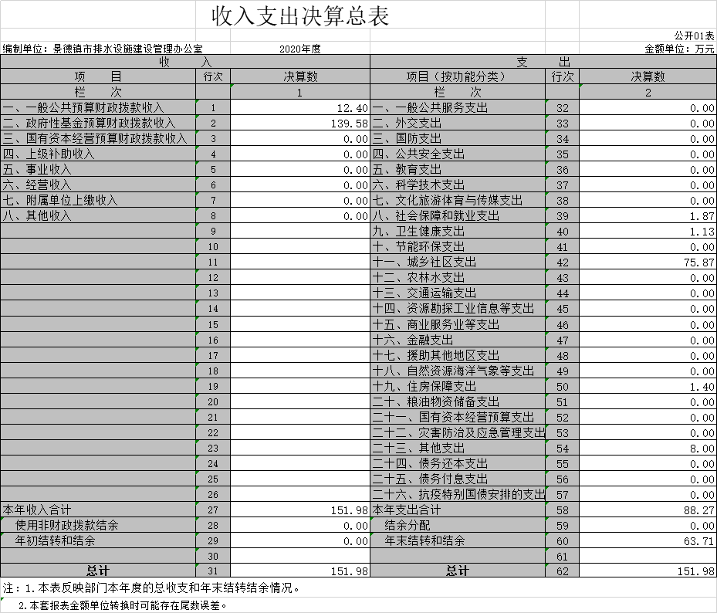

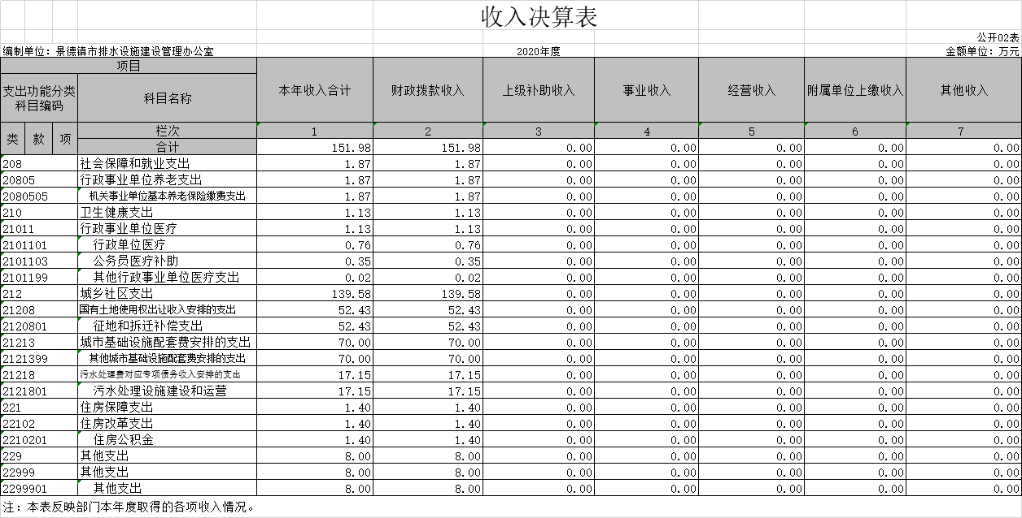
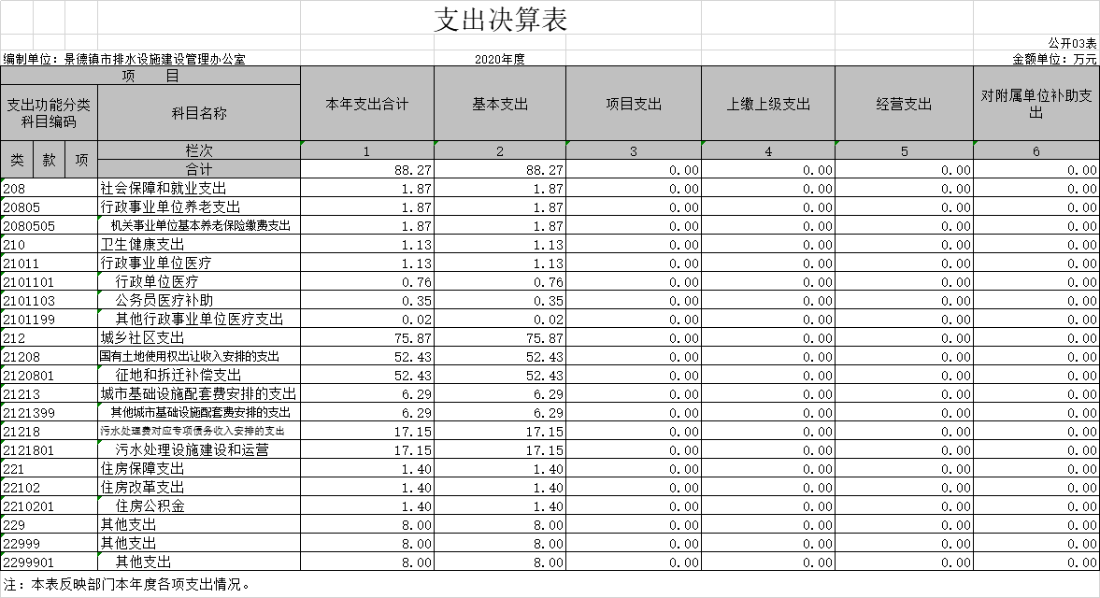
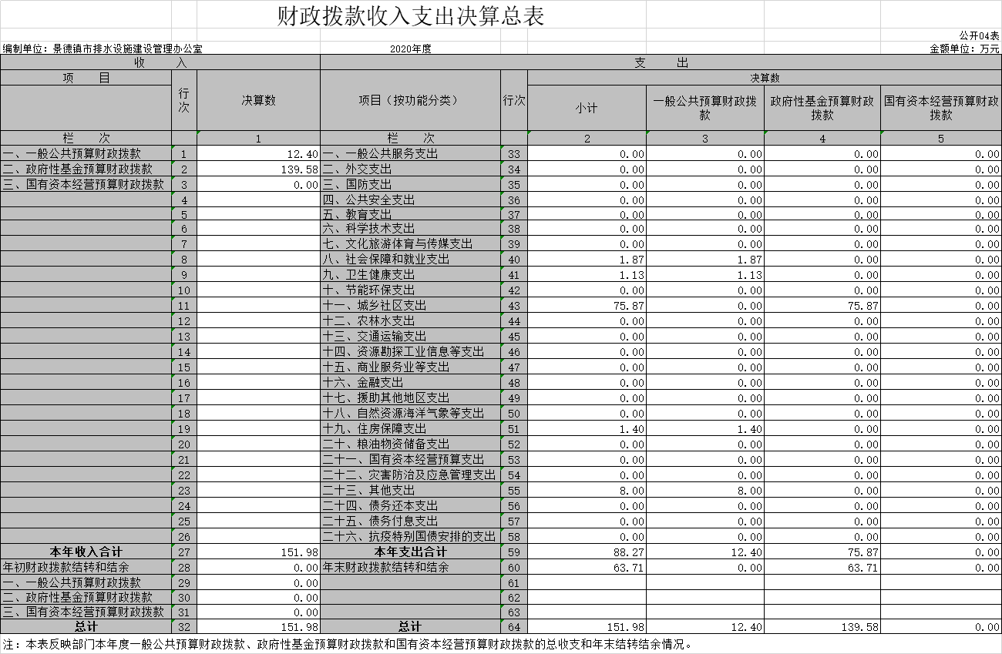
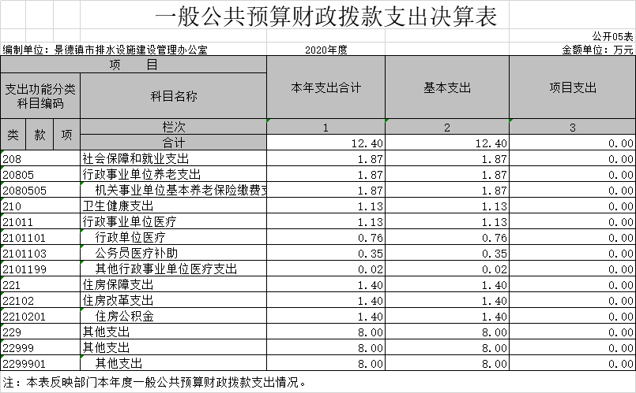
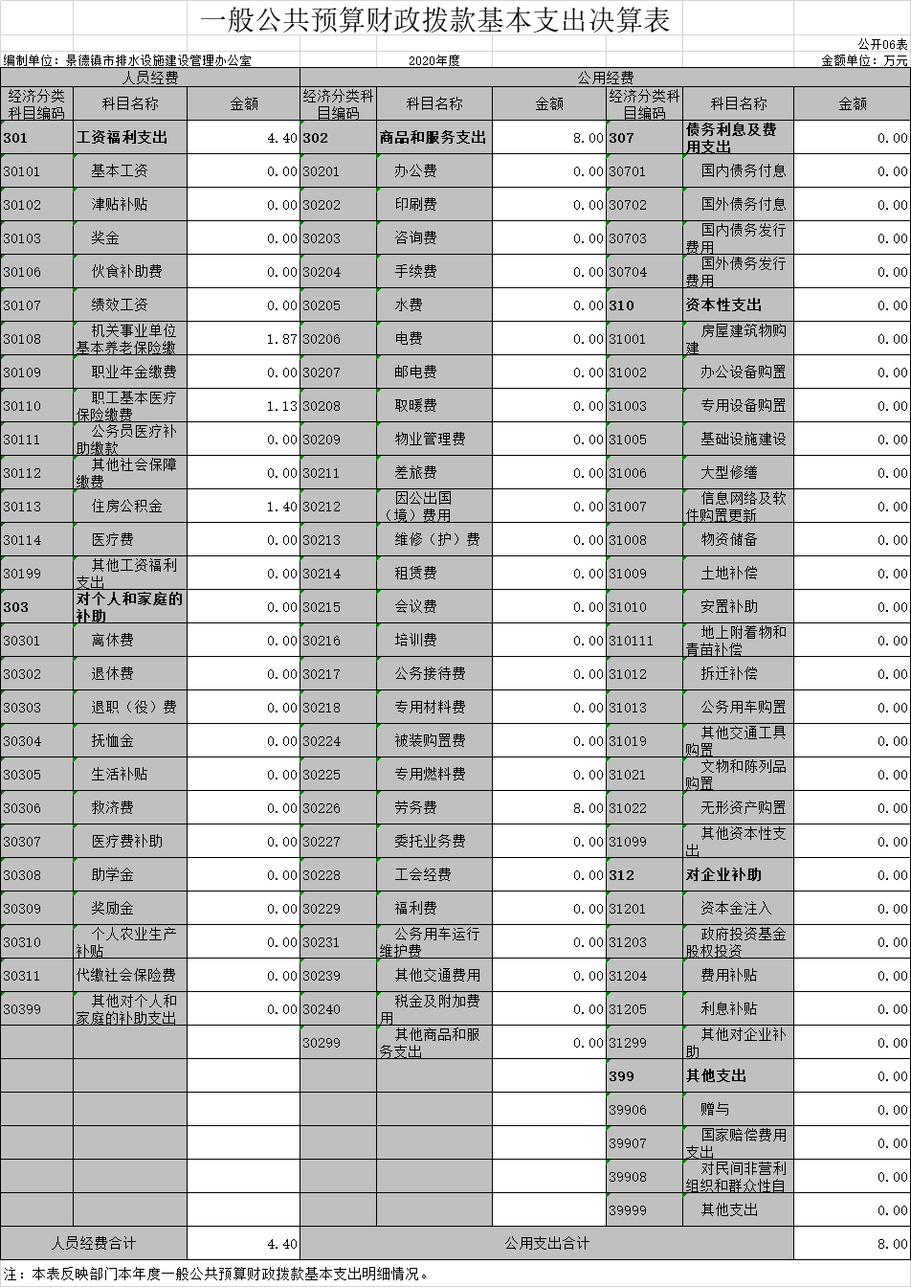

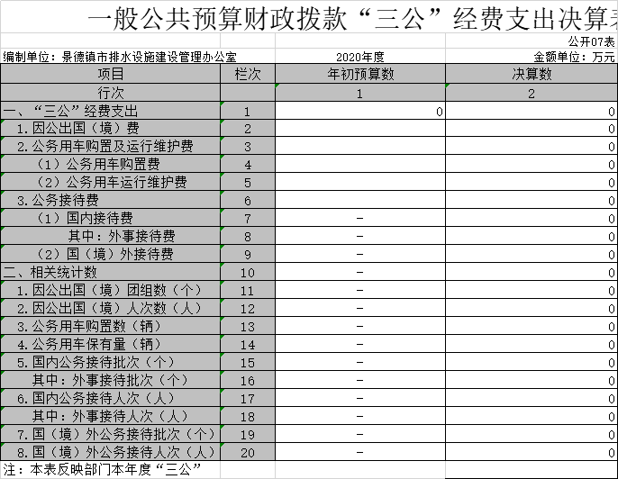

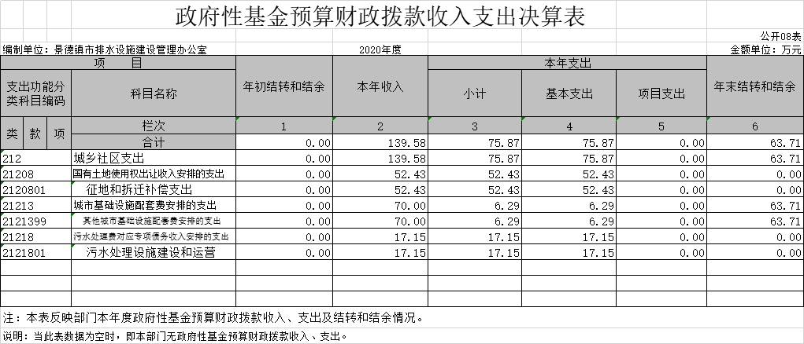

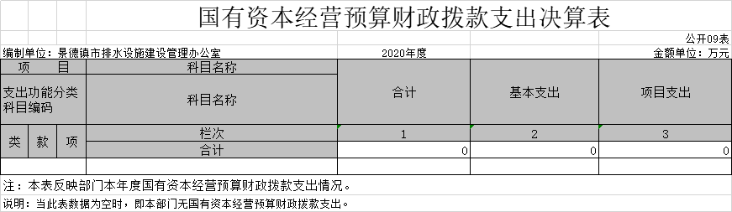
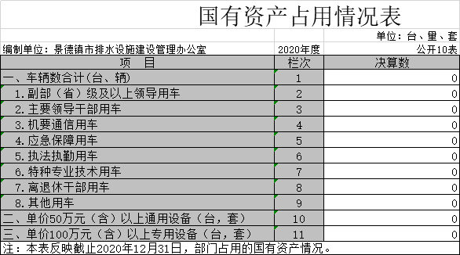

第三部分 2020年度景德镇市排水设施管理办公室决算情况说明

一、收入决算情况说明
景德镇市排水设施管理办公室2020年度收入总计151.98万元，其中年初结转和结余0万元，较2019年减少0万元；本年收入合计151.98万元，较2019年增加81.98万元，增长117.11%，主要原因是：增加项目经费。
本年收入的具体构成为：财政拨款收入12.4万元，占8.16%；政府性基金预算财政拨款收入139.58万元，占91.84%。
二、支出决算情况说明
本景德镇市排水设施管理办公室2020年度支出总计151.98万元，其中本年支出合计88.27万元，较2019年增加18.27万元，增长30.57%，主要原因是：增加在职人员以及聘用人员；年末结转和结余63.71万元，较2019年增加63.71万元，主要原因是：有应付未付款项。
本年支出的具体构成为：基本支出88.27万元，占100%。
三、财政拨款支出决算情况说明
本景德镇市排水设施管理办公室2020年度财政拨款本年支出年初预算数为71.55万元，决算数为88.27万元，完成年初预算的123.37%。其中：
- 社会保障和就业支出年初预算数为1.87万元，决算数为1.87万元，完成年初预算的100%。
- 卫生健康支出年初预算数为1.13万元，决算数为1.13万元，完成年初预算的100%。
（三）城乡社区支出支出年初预算数为67.15万元，决算数为75.87万元，完成年初预算的112.99%，主要原因是：增加在职人员以及聘用人员。
（四）住房保障支出年初预算数为1.4万元，决算数为1.4万元，完成年初预算的100%。
四、一般公共预算财政拨款基本支出决算情况说明
本景德镇市排水设施管理办公室2020年度一般公共预算财政拨款基本支出12.4万元，其中：
（一）工资福利支出4.4万元，较2019年增加1.36万元，增长44.74%，主要原因是：增加在职人员以及聘用人员。
（二）商品和服务支出8万元，较2019年减少3.18万元，下降28.44%，主要原因是：进一步落实过紧日子文件要求，压缩公用经费。
五、一般公共预算财政拨款“三公”经费支出决算情况说明
本景德镇市排水设施管理办公室2020年度一般公共预算财政拨款“三公”经费支出年初预算数为0万元，决算数为0万元，决算数较2019年增加0万元，其中：
（一）因公出国（境）支出年初预算数为0万元，决算数为0万元，决算数较2019年增加0万元。决算数与年初预算数持平，主要原因是：没有发生公出国（境）事务。全年安排因公出国（境）团组0个，累计0人次。
（二）公务接待费支出年初预算数为0万元，决算数为0万元，决算数较2019年增加0万元。决算数与年初预算数持平，主要原因是：没有发生公务接待。全年国内公务接待 0批，累计接待0人次，其中外事接待0批，累计接待0人次。
（三）公务用车购置及运行维护费支出0万元，其中公务用车购置年初预算数0万元，决算数为0万元,决算数较2019年增加0万元,主要原因是单位没有公务用车。全年购置公务用车0辆。公务用车运行维护费支出年初预算数为0万元，决算数为0万元，年末公务用车保有0辆。主要原因是单位没有公务用车。
六、机关运行经费支出情况说明
景德镇市排水设施管理办公室无机关运行经费支出。
七、政府采购支出情况说明
景德镇市排水设施管理办公室2020年度政府采购支出总额0万元，其中：政府采购货物支出0万元、政府采购工程支出0万元、政府采购服务支出0万元。授予中小企业合同金额0万元，其中：授予小微企业合同金额0万元。
八、国有资产占用情况说明
截止2020年12月31日，景德镇市排水设施管理办公室国有资产占用情况见公开10表《国有资产占用情况表》。景德镇市排水设施管理办公室共有车辆0 辆；单位价值50万元以上通用设备0台（套）；单位价值100万元以上专用设备0台（套）。
九、预算绩效情况说明
（一）绩效管理工作开展情况。
根据预算绩效管理要求，我景德镇市排水设施管理办公室组织对2020年度一般公共预算项目支出所有二级项目1个全面开展绩效自评，共涉及资金50万元，占一般公共预算项目支出总额的100%。
（二）景德镇市排水设施管理办公室决算中项目绩效自评结果。
我单位今年在市级景德镇市排水设施管理办公室决算中反映农村危房改造项目绩效自评结果。
项目绩效自评总体综述：根据年初设定的绩效目标，XXX项目绩效自评得分为100分。项目全年预算数为50万元，执行数为50万元，完成预算的100%。
（三）景德镇市排水设施管理办公室评价项目绩效评价结果。
无。

第四部分 名词解释

（一）财政拨款：指市级财政当年拨付的资金。
（二）事业收入：指事业单位开展专业业务活动及辅助活动取得的收入。
（三）事业单位经营收入：指事业单位在专业业务活动及辅助活动之外开展非独立核算经营活动取得的收入。
（四）其他收入：指除财政拨款、事业收入、事业单位经营收入等以外的各项收入。
（五）附属单位上缴收入：反映事业单位附属的独立核算单位按规定标准或比例缴纳的各项收入。包括附属的事业单位上缴的收入和附属的企业上缴的利润等。
（六）上级补助收入：反映事业单位从主管部门和上级单位取得的非财政补助收入。
（七）用事业基金弥补收支差额：填列事业单位用事业基金弥补收支差额的数额。
（八）上年结转和结余：填列全部结转和结余的资金数，包括当年结转结余资金和历年滚存结转结余资金。
（九）结转下年：指以前年度预算安排、因客观条件发生变化无法按原计划实施，需延迟到以后年度按原规定用途继续使用的资金。
（十）基本支出：指为保障机构正常运转、完成日常工作任务而发生的人员支出和公用支出。
（十一）项目支出：指在基本支出之外为完成特定行政任务和事业发展目标所发生的支出。
（十二）事业单位经营支出：指事业单位在专业业务活动及其辅助活动之外开展非独立核算经营活动发生的支出。
（十三）一般公共预算“三公”经费：纳入中央财政预决算管理的“三公”经费，是指中央部门用财政拨款安排的因公出国（境）费、公务用车购置及运行费和公务接待费。其中，因公出国（境）费反映单位公务出国（境）的国际旅费、国外城市间交通费、住宿费、伙食费、培训费、公杂费等支出；公务用车购置及运行费反映单位公务用车车辆购置支出（含车辆购置税）及租用费、燃料费、维修费、过路过桥费、保险费、安全奖励费用等支出；公务接待费反映单位按规定开支的各类公务接待（含外宾接待）支出。
（十四）机关运行经费：为保障行政单位（包括参照公务员法管理的事业单位）运行用于购买货物和服务的各项资金，包括办公及印刷费、邮电费、差旅费、会议费、福利费、日常维修费、专用材料及一般设备购置费、办公用房水电费、办公用房取暖费、办公用房物业管理费、公务用车运行维护费以及其他费用。

